品牌传播服务合同
合同编号：

委托方（甲方）： 杭州诺辉健康科技有限公司
公司地址： 杭州市滨江区长河街道江二路400号和瑞科技园T1-13层
联系电话： 13552584547
联系人：刘娇

受托方（乙方）：上海麦田公共关系咨询有限公司
公司地址：上海市静安区成都北路333号招商局广场南楼26楼
联系电话：021-22212288
联系人： 严佳芳

甲乙双方经友好协商，在真实、充分地表达各自意愿的基础上，根据《中华人民共和国合同法》的规定，就甲方委托乙方进行在线品牌维护服务，并支付相应的服务报酬的事项。达成如下合同，并由双方共同恪守。
- 服务内容、时间及费用
- 服务内容：
乙方负责杭州诺辉健康科技有限公司的品牌传播策略企划与创意执行，包括但不限于产品市场背景调查，定位包装、品牌故事包装和产品服务宣传策略等；
（2）根据甲乙双方商定的工作计划进行广告创意平面、文案设计，包括但不限于KV、IP形象设计、内容形式包装、海报、易拉宝、宣传单页等相关物料设计。
（3）提供主题公关活动策划方案、文章撰写以及公关活动创意建议；
（4）项目整体媒介策略和执行方案的确立、分析与确定阶段性媒体组合计划和阶段性媒介投放预算计划；
（5）项目整体统筹管理和进度把控；
（6）图片租赁、视频制作、媒体投放、物料制作、场地搭建等费用，按实际情况额外计算收费，不包含在每月服务费中。

- 乙方服务团队及收费标准
乙方品牌服务团队主要成员

及收费明细详见本协议附件一《报价单》。服务费（“服务费”）根据附件一所列《报价单》按照乙方服务团队成员实际发生的小时数量按月支付，但服务费不超过以下金额：
每月服务费（含税价）：小写 100000.00元（人民币大写壹拾万圆整），全年总服务费（含税价）：小写 1200000.00元（人民币大写壹佰贰拾万圆整）。
支付方式：按月支付
开票日期：每月10日
支付日期：次月30日
【务费按照附件一的人员工时实际结算，但每月不超过10万元。】

- 服务时间：2020年 1 月 1 日至2020 年 12 月 31 日
- 费用支付
甲方在收到乙方开具的相应金额的、符合国家规定的增值税专用发票后，服务费按逐月结算。合同签订生效后，具体如下：
乙方每月【10日】之前向甲方出具帐单，列明【上月】发生的实际服务费用明细，并同时随附相应发票，甲方确认后，应在次月【30日】或之前完成相应支付。如乙方帐单或发票延迟出具或有误，甲方有权相应推迟支付。
每月服务费用的实际数额，根据实际履行中乙方的违约责任（如有）和双方另行书面达成一致的奖惩（如有）进行相应增减，如与帐单所列数额不同，乙方在下月帐单和发票中须进行相应调整并在帐单列明调整明细。

- 双方信息
（1）甲方信息
公司名称：杭州诺辉健康科技有限公司
纳税人识别号： 91330100MA27WACU0U
公司地址：杭州市滨江区长河街道江二路400号2幢13层1313室
联系电话： 0571-81388842
开户行：招商银行杭州凤起支行
账号：571909093010801
（2）乙方信息
公司名称：上海麦田公共关系咨询有限公司
纳税人识别号： 91310118745630867T
公司地址：上海市静安区成都北路333号招商局广场南楼26楼
联系电话： 021-22212288
开户行：交通银行上海徐汇支行
账号： 310066179018800063802

- 甲方的权利义务
- 服务期间，甲方应积极配合乙方，及时提供乙方进行传播工作所需的最新的产品信息、企业动态、市场策略、各类图片或者文字资料，并应对上述资料的合法性负责，如因甲方提供的资料违反法律规定或侵犯第三人合法权益而引起的法律纠纷，其相关的一切责任由甲方负责。乙方须对甲方提供的素材严格保密，如有资料外泄，甲方有权追究乙方赔偿责任。
- 项目服务期间，甲方应指派专人作为和乙方日常工作的衔接人，协助乙方一起完成合同内规定的各项工作。甲方有权对乙方所提交的方案、设计稿和其他书面工作文件以签字传真或电子邮件形式提出修改意见和建议，乙方据此进行修改、调整实施；需由甲方确认的稿件和相关策划实施方案，甲方须在收到乙方提交文件后10个工作日内以书面回复。双方按照约定好的工作沟通方式进行沟通。（如：邮件，传真，微信等）
- 甲方应按照本协议的约定向乙方支付每月服务费。
- 针对乙方按合同约定提供的周期性报告或任何工作成果需甲方确认验收的，乙方应提交项目确认单，甲方应于收到后10个工作日内予以反馈，若甲方未能在约定时间反馈，则视为验收通过。若乙方工作成果未能通过甲方验收，乙方应根据甲方要求进行整改，并于15日内提交整改后的工作成果报告。
- 甲方关于服务问题，可随时向乙方客服咨询，乙方根据具体情况在不超过2个工作日内协调处理完毕。若因乙方未按规定时间和甲方需求完成服务内容，造成甲方项目迟延或不能正常进行，甲方有权拒绝或迟延支付服务费，并追究乙方相应违约责任。

第三条 乙方的权利义务
- 乙方需指派专人作为项目经理，负责与甲方的日常沟通与衔接；项目服务小组成员仅负责提供该合同的相关业务领域的服务；乙方指定接口人使用工作传真件、公司邮箱、微信或者腾讯QQ与甲方进行上述工作沟通；
- 乙方须对服务质量及合法性负责。乙方须确保所有的服务需符合甲方的要求（包括但不限于甲方对于乙方服务所提出的修改意见）、国家和服务内容实际发生地政府主管部门颁布的相关技术规范、标准、规程执行，确保服务质量符合甲方要求，且应满足有关部门及服务规范要求。
- 乙方在服务活动中必须执行甲方的合法和合理意见和要求。甲方自收到乙方样稿之日起10个工作日内审核内容，并确认发布的时间、要求。
- 如果因甲方未按本合同的约定支付服务费或提供相关的资料、内容等不完整、迟延、非法、不真实等，造成乙方服务迟延或不能正常进行，乙方不承担违约责任。
- 乙方在服务中必须严格遵守该服务业职业道德行为准则。乙方不得参与可能与其合同项下的服务相冲突的任何活动。乙方必须保守甲方商业秘密,不对外泄露甲方技术和客户资料等机密信息。
- 未经甲方事先书面同意，乙方不得更换乙方代表和其他经甲方认可的乙方人员。乙方须保证其人员更换不得给甲方及工作造成任何不利影响或损害，否则甲方有权终止该合同并追究经济赔偿责任。
- 本合同签订之日起至合作结束前，乙方不得为与甲方构成竞争的企业提供服务，否则甲方有权终止该合同并追究经济赔偿责任。

第四条 违约责任
- 双方应依照本合同约定履行其在本合同下的义务，如因一方违约造成另一方损失的，违约方应承担相应的违约责任。
- 如甲方逾期付款，则每逾期支付一天，向乙方支付逾期部分款项的千分之五作为逾期违约金；甲方逾期付款超过五个工作日，乙方有权暂停服务。如乙方逾期按照本协议要求提供服务，则每逾期一天，向甲方支付逾期提供服务相应的服务费用的千分之五作为逾期违约金。乙方逾期未能提供服务超过五个工作日，甲方有权终止本合同，并追究乙方经济赔偿责任。
- 本合同因甲方原因终止的，终止后30个工作日内双方按照乙方实际完成工作量据实结算服务费用。

第五条 保密
- 本合同有效期内，乙方对甲方所提供的所有资料以及在本合同签订、履行过程中所接触到的甲方及其关联公司的商业秘密、技术资料、客户信息等资料和信息(统称“保密资料”)负有保密义务。
- 当出现下述情况时，本条对保密资料的限制不适用。当保密资料：
（1）并非乙方的过错而已经进入公有领域的。
（2）法律要求乙方披露的，但乙方应在合理的时间提前通知甲方，使其得以采取其认为必要的保护措施。

第六条 不可抗力
- “不可抗力”是指合同双方不能合理控制、不可预见或即使预见亦无法避免的事件，该事件妨碍、影响或延误任何一方根据合同履行其全部或部分义务。该事件包括但不限于政府行为、自然灾害、战争、电脑病毒、黑客攻击、互联网故障、带宽或其他互联网设备或技术提供商的服务延迟、服务故障或任何其它类似事件。
- 出现不可抗力事件时，知情方应及时、充分地向对方以书面形式发通知，并告知对方该类事件对本合同可能产生的影响，并应当在合理期限内提供相关证明。
- 由于以上所述不可抗力事件致使合同的部分或全部不能履行或延迟履行，则双方于彼此间不承担任何违约责任。

第七条 争议的解决及适用法律
- 所有因本合同引起的或与本合同有关的任何争议将通过双方友好协商解决。如果双方不能通过友好协商解决争议，则任何一方均可向甲方所在地人民法院起诉。
- 本合同适用中华人民共和国法律。

第八条 通知及合同变更
- 本合同双方之间的任何通知均必须以书面形式写成，以电子邮件或快递形式或本协议约定的其他方式发送。
- 通知若以电子邮件形式发出，自通知发送到对方指定电子邮箱之日起第三个工作日视为已经送达。通知若以快递形式发出，自通知发送到对方指定地址之日起第四日视为已经送达。
- 合同期间，甲方有权随时调整推广计划。甲方有权随时终止本合同，但应提前2日以书面形式通知乙方，甲方应当支付乙方已经实际发生的服务费用。

第九条 其他
- 本合同自双方授权代表签字并盖章之日起生效，于本合同项下服务完毕，且甲方向乙方支付完全部服务费之日终止。如果由于甲方原因要提前终止本合同事宜，甲方需要至少提前2日以约定方式（邮件、传真等）告知乙方。
- 本合同一式肆份，双方各执贰份。
- 附件为本合同不可分割的部分。除明确该附件是用于补正、变更协议正文的之外，若附件与合同正文有任何不一致，以合同正文为准。

（以下无正文）
甲方：杭州诺辉健康科技有限公司 乙方：上海麦田公共关系咨询有限公司
法定代表人或授权代表（签字）： 法定代表人或授权代表(签字)：
年 月 日 年 月 日

附件一 报价单：
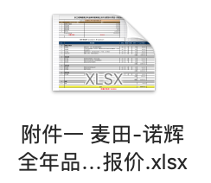
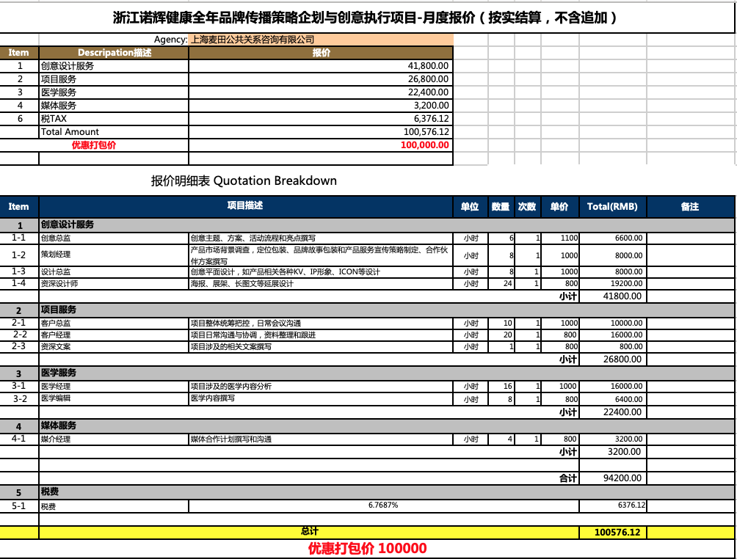

附件二 项目人员工时list
